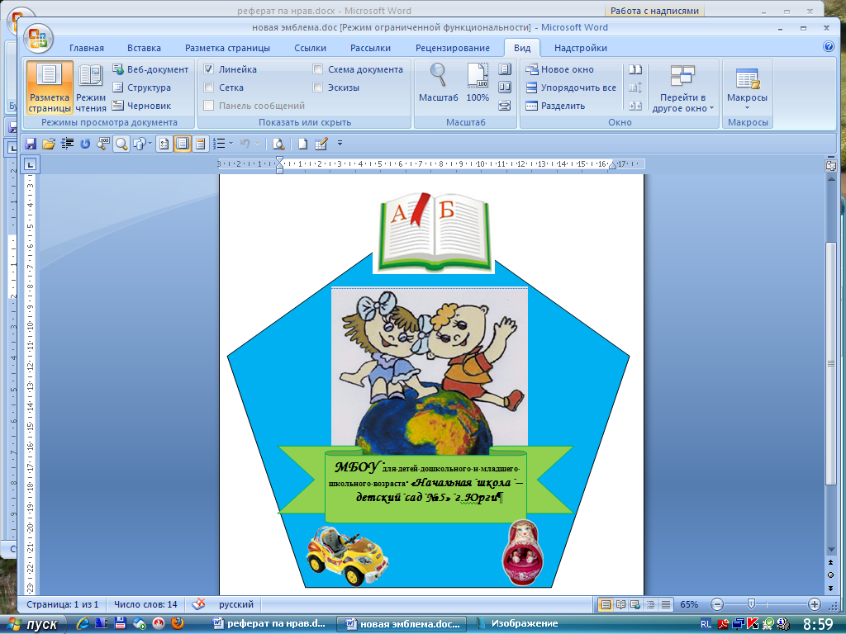**Муниципальное бюджетное образовательное учреждение**

**для детей дошкольного и младшего школьного возраста**

**«Начальная школа – детский сад №5» г. Юрги.**

**Тематическое развлечение для детей 5-6 лет**

**«День матери»**

Составители:

Левицкая Елена Анатольевна,

Ершова Оксана Александровна

Воспитатели МБОУ «НШ-ДС№5»

Юрга 2015

**Сценарий тематического развлечения «День матери», для старшей группы.**

**Описание материала:**   
Предлагаем Вашему вниманию сценарий праздника День Матери. Праздник прописан в игровой форме, не требует длительной подготовки. Материал может быть интересен музыкальным руководителям, воспитателям, педагогам-организаторам.   
**Оборудование:** атрибуты к играм, украшение для зала, музыка М. Красева «Падают листья», русская народная мелодия «Ах, Вы сени», песня А Варламова «Мамина песенка», песня «Песенка мамонтенка » В. Шаинского.  
**Подготовительный этап:**   
**Дети:** разучивание стихов, песен, танцев.  
**Педагоги:** работа с музыкальным руководителем.  
**Цель:** формирование знаний о празднике «День матери».  
**Задачи:**

- учить детей выразительно исполнять песни, рассказывать стихотворения, танцевать;

- поддерживать доброжелательные отношения у детей в играх, танцах;

- воспитывать уважение к женщине, как к человеку, дарующему жизнь.  
**Ход праздника.**

**Под музыку «Песенка мамонтенка» в зал входят дети, мамы сидят в зале, дети встают полукругом, лицом к зрителям.**

**1 .Ведущий.** Мама! Самое прекрасное слово на земле – мама. Это первое слово, которое произносит человек, и оно звучит на всех языках мира одинаково нежно.

Это значит то, что все люди почитают и любят матерей. Во многих странах отмечается День Матери. Люди поздравляют своих мам, дарят подарки, устраивают для них праздник.

**2. Ведущий**. День матери – великий праздник

Для всех времен, для всех веков

Для каждого он очень важный -

И выразить не хватит слов

1. **Ведущий .** День Матери – День всех любимых,

День первозданной красоты

Он всем неповторимый

Ему обязан жизнью ты

1. **Ведущий.** Ты говори, почаще «мама»

На сердце будет ей теплей

И в этот День – прекрасный самый

Ее ты ласкою согрей.

1. **Ведущий.** Дорогие наши мамы!

От всей души примите наши поздравления. Здоровья вам, удачи, любви, всех земных благ. Пусть только радуют вас сыновья и дочки. Пусть в семье будет лад и уют.

Встречайте, для вас выступают ваши дети.

**Яна**

От чистого сердца

Простыми словами

Давайте, друзья,

Потолкуем о маме

**Стас**

Мы любим ее

Как хорошего друга,

За то, что у нас с нею

Все сообща

**Слава**

За то, что, когда

Нам приходится туго,

Мы можем всплакнуть

У родного плеча

**Влад**

За то, что всегда

Без утайки и прямо

Мы можем доверить

Ей сердце свое

**Лиза**

И просто за то, что

Она наша мама,

Мы крепко и нежно

Любим ее.

**1 Ведущий.**

А сейчас для вас, уважаемые мамочки, дети исполнят песню.

**Песня: «Если в небе туча хмурится»**

**2 Ведущий.**

Мы вас и дальше будем удивлять, ваши дети исполнят на шумовых инструментах русскую народную мелодию: «Ах вы, сени».

**Оркестр шумовых инструментов.**

**1 Ведущий.**

**Для вас, дорогие мамы в исполнении детей старшей группы танец в паре.**

**Танец**

**1 Ведущий .**

А сейчас, посмотрите сценку с участием Леры, Лизы и Антоши

Мама приходит с работы

Мама снимает боты

Мама заходит в дом

Мама глядит кругом!

**1 ребенок**

- Был на квартиру налет?

**2 ребенок**

- Нет!

**1 ребенок**

- Здесь проехал луноход?

**2 ребенок**

Нет!

**1 ребенок**

- Может, это дом не наш?

**2 ребенок**

- Наш!

**1 ребенок**

- Может быть не наш этаж?

**2 ребенок**

- Наш!

Это приходил Антошка–

Поиграли мы немножко!

**1 ребенок**

- Значит это не обвал?

**2 ребенок**

- Нет!

**1 ребенок**

- Слон у вас не танцевал?

**2 ребенок**

- Нет!

**1 ребенок**

- Все мне это показалось

Я напрасно волновалась!

Сейчас мы в доме приберем

**1 ребенок**

И порядок наведем.

**1 Ведущий**

Дорогие наши мамы!

А сейчас мы проверим, какие вы рукодельницы.

**Игра: «Сделай бусы из макарон».**

Приглашаются по 4 пары (ребенок и мама). Необходимо каждой паре за 1 минуту нанизать на проволочку как можно больше макарон. Игра повторяется 2 раза.

**2 Ведущий**

Мы вас ещё хотим сегодня удивить, и танец красивый вам подарить! Танцуют дети и мамы.

**Танец: «Мы теперь друзья»**

**1 Ведущий.**

Сегодня мы для вас и пели, и плясали. Но, что-то недостаточно играли.

**Игра: «Пронеси шарик, не урони!»**

Принимают участие мама с ребенком. По команде пара зажимает шарик гимнастическими палочками и несет до ориентира, затем пара возвращается к своей команде.

**2 Ведущий**

А сейчас пора творить. Для этого нам нужен воздушный шарик, его держит ребенок, а мама рисует маркером на воздушном шарике (глаза, реснички, носик, ротик).

**1 Ведущий.**

А сейчас мы приглашаем ребят потанцевать вместе со своими мамами.

**Игра: «Ты катись, веселый бубен»**

Взрослые и дети становятся в круг, передают бубен по кругу, все поют: «Ты катись веселый бубен дальше, дальше по рукам. У кого веселый бубен, тот сейчас станцует нам». У какой пары бубен остался в руках, выходят в центр круга. Ребенок играет в бубен, а мама танцует.

**2 Ведущий.**

Мы увидели, что многие мамы любят и обнимают своих детей, играют и читают им. Мы видим, что все они счастливы. И ваши дети тоже хотели запечатлеть своих мам в рисунках. Итак, дорогие мамы, объявляется конкурс : «Узнай себя»!

**Конкурс: «Узнай себя» (Рисунки)**

**1 Ведущий .**

А теперь подарок от воспитателей – наше любимое стихотворение!

**2 Ведущий**

Берегите своих детей,

            Их за шалости не ругайте.

            Зло своих неудачных дней

            Никогда на них не срывайте.

            Не сердитесь на них всерьез,

           Даже если они провинились,

           Ничего нет дороже слез,

          Что с ресничек родных скатились.

**1 Ведущий**

Если валит усталость с ног,

            Совладать с нею нету мочи,

            Ну, а к Вам подойдет сынок,

            Или руки протянет дочка,

            Обнимите покрепче их,

            Детской ласкою дорожите,

           Это счастье - короткий миг,

           Быть счастливыми поспешите.

           Ведь растают как снег весной,

           Промелькнут дни златые эти

           И покинут очаг родной

           Повзрослевшие Ваши дети.

**2 Ведущий.**

Пусть дети радуют вас успехами, внуки дарят доброту и внимание.

**1 Ведущий.**

Пусть каждый ваш день будет наполнен мужской заботой и поддержкой.

**2 Ведущий.**

Тепла семейного очага, здоровья, любви и понимания!

**1 Ведущий.**

А теперь вам, дорогие мамочки, подарки от ваших любимых деток!

2 Ведущий

А сейчас мы приглашаем продолжить наш праздник чаепитием.

**В конце праздника проводится чаепитие.**